МИНИСТЕРСТВО НАУКИ И ВЫСШЕГО ОБРАЗОВАНИЯ РФ  
ФЕДЕРАЛЬНОЕ ГОСУДАРСТВЕННОЕ БЮДЖЕТНОЕ ОБРАЗОВАТЕЛЬНОЕ УЧРЕЖДЕНИЕ ВЫСШЕГО ОБРАЗОВАНИЯ

«МОСКОВСКИЙ АВИАЦИОННЫЙ ИНСТИТУТ   
(НАЦИОНАЛЬНЫЙ ИССЛЕДОВАТЕЛЬСКИЙ УНИВЕРСИТЕТ)» (МАИ)

Институт № 8: «Информационные технологии и прикладная математика»  
Кафедра 806: «Вычислительная математика и программирование»

**ОТЧЁТ**

По дисциплине «Введение в авиационную и ракетно-космическую технику»

На тему: «Моделирование полёта АМС Венера-14»

Оценка: Выполнили:

Подпись преподавателя: Группа М8О-112БВ-25

Иваненко И.Д.

Минин А.В.

Назаров А.С.

Москва, 2025

**СОДЕРЖАНИЕ**

**ВВЕДЕНИЕ 4**

**ГЛАВА 1. ОБЩИЕ СВЕДЕНИЯ 6**

**1. Введение 6**

**2. Цели и задачи миссии Венера-14. 6**

**3. Компоновка и состав космического аппарата 7**

**3.1 Общие характеристики 7**

**3.2 Орбитальный модуль 7**

**3.3 Спускаемый аппарат 8**

**3.4 Научное оборудование спускаемого аппарата 9**

**4. Ракета-носитель Протон-К 11**

**4.1 Характеристики и возможности 11**

**4.2 Ступени ракеты 11**

**4.3 Топливо и система управления 12**

**4.4 Обоснование выбора Протон-К для миссии Венера-14 12**

**5. Этапы полета 13**

**5.1 Запуск и выведение на орбиту 13**

**5.2 Полет по трассе Земля-Венера 13**

**5.3 Отделение спускаемого аппарата и вход в атмосферу 13**

**5.4 Торможение в атмосфере и спуск на парашюте 14**

**5.5 Спуск на аэродинамическом щитке 14**

**5.6 Посадка на поверхность 15**

**5.7 Научная работа на поверхности и передача данных 15**

**5.8 Орбитальный модуль и дальнейшие исследования 16**

**6. Научные результаты и достижения миссии 16**

**7. Сравнение с Венера-13 17**

**7.2 Научная аппаратура 18**

**7.3 Длительность работы на поверхности 18**

**7.4 Научные результаты и исследованные районы 19**

**8. Обобщение 19**

**ГЛАВА 2. РАЗРАБОТКА ФИЗИКО-МАТЕМАТИЧЕСКОЙ МОДЕЛИ 20**

**ГЛАВА 3. СИМУЛЯЦИЯ 25**

**ГЛАВА 4. СРАВНЕНИЕ РЕЗУЛЬТАТОВ 33**

**ЗАКЛЮЧЕНИЕ 35**

**СПИСОК ИСТОЧНИКОВ 36**

ВВЕДЕНИЕ

Исследование космического пространства остается одной из приоритетных задач научно-технического прогресса человечества. Исторические миссии по изучению других планет, такие как советская программа «Венера», заложили фундамент наших современных знаний о Солнечной системе. В частности, миссия «Венера-14» (1982 год), успешно осуществившая мягкую посадку на поверхность второй планеты от Солнца, является выдающимся примером инженерной мысли и точности баллистических расчетов. В современную эпоху цифровые технологии предоставляют уникальные возможности для реконструкции и анализа таких сложных миссий. Игровой симулятор Kerbal Space Program (KSP), при всей своей упрощенной графике, обладает достаточно продвинутой физической моделью, включающей орбитальную механику, аэродинамику и динамику полета. Это делает KSP не просто развлекательным продуктом, но и мощным инструментом для визуализации, верификации и популяризации фундаментальных физических принципов.

Актуальность:

Наш проект по моделированию исторической миссии «Венера-14» в среде KSP и сравнению с физико-математической моделью является актуальным, так как позволяет:

* наглядно изучить сложности межпланетных перелетов и посадки на планету с экстремальными условиями.
* оценить адекватность и границы применимости игрового движка KSP для решения прикладных баллистических задач.
* сохранить и передать инженерное наследие реальных космических миссий через современные и доступные цифровые платформы.

Цель проекта:

Целью данной работы является создание и сравнительный анализ двух моделей полета и посадки автоматической межпланетной станции (АМС) «Венера-14»: виртуальной модели, реализованной в игре Kerbal Space Program, и теоретической физико-математической модели, построенной на основе законов небесной механики и аэродинамики.

Задачи проекта:

* изучить доступную информацию о миссии Венера-14;
* разработать и описать математическую и физическую модели полёта;
* осуществить полёт в KSP;
* смоделировать описанную миссию с помощью программной реализации созданных физических и математических моделей;
* сравнить полученные результаты;
* провести отчётность.

Роли в команде:

* Иваненко И.Д. - физик-математик;
* Минин А.В. - программист;
* Назаров А.С. - инженер KSP.

ГЛАВА 1. ОБЩИЕ СВЕДЕНИЯ

## Введение

Советская автоматическая межпланетная станция (АМС) «Венера-14» представляет собой одну из наиболее успешных миссий советской программы исследования Венеры. Запущенная 4 ноября 1981 года с космодрома Байконур на ракете-носителе «Протон-К» с разгонным блоком ДМ, станция была практически идентична своему предшественнику «Венера-13», запущенному за пять дней до этого. Две эти миссии замыкали классическую серию советских аппаратов серии 4В1М, призванных продолжить комплексное исследование условий на поверхности и в атмосфере Венеры в условиях, где температура поверхности достигает 460 °C, а давление превышает земное в 90 раз.

Данная глава посвящена анализу технических характеристик, научной программы и результатов миссии «Венера-14», включая описание конструкции аппарата, состава научного оборудования, этапов полёта и полученных результатов. Особое внимание уделяется сравнению с «Венера-13» для понимания необходимости запуска двух практически идентичных космических аппаратов.

## Цели и задачи миссии Венера-14.

Основной целью запуска автоматической межпланетной станции «Венера-14» являлось продолжение комплексных научных исследований планеты Венера, начатых предыдущими миссиями программы. К числу главных задач миссии относились:

Атмосферные исследования, исследование облачного слоя, измерение ультрафиолетового излучения, геофизические исследования, исследование поверхности, анализ грунта и измерения в межпланетном пространстве.

## Компоновка и состав космического аппарата

### **3.1 Общие характеристики**

Общая стартовая масса КА «Венера-14» составила 4394,5 кг. Общая масса без топлива (сухая масса) равнялась 760 кг. Станция конструктивно состояла из двух основных модулей: орбитального модуля (орбитального блока) и спускаемого аппарата (посадочного модуля), которые разделялись на четвёртый месяц полета непосредственно перед входом в атмосферу Венеры.

### **3.2 Орбитальный модуль**

Орбитальный модуль (ОМ) являлся служебным блоком космического аппарата, обеспечивавшим навигацию, корректировку траектории полета, связь с Землей, энергоснабжение и терморегулирование. Модуль содержал:

* служебные системы: систему управления траекторией полета, включавшую корректирующую двигательную установку, заправленную 641,35 кг топлива (225,8 кг горючего и 415,55 кг окислителя);
* радиосистемы: радиокомандные, радиотелеметрические и ретрансляционные системы, работавшие в трех диапазонах длин волн, позволявшие приём команд и передачу телеметрической информации со спускаемого аппарата;
* систему энергопитания: солнечные батареи площадью около 4 м², позволявшие обеспечить электроэнергией все системы аппарата после выхода на орбиту;
* научную аппаратура: приборы для изучения межпланетного пространства, включая детекторы космических лучей, гамма-излучения, магнитометр и датчики для исследования солнечного ветра.

После отделения спускаемого аппарата орбитальный модуль продолжал полет по гелиоцентрической орбите, служа ретранслятором информации, передаваемой со спускаемого аппарата, находящегося в сложных условиях поверхности Венеры.

### **3.3 Спускаемый аппарат**

Спускаемый аппарат (СА) был одной из самых сложных и критичных частей миссии, предназначенной для мягкой посадки на поверхность Венеры и проведения научных исследований в экстремальных условиях. Его конструкция включала следующие основные элементы:

* защитная капсула, которая представляла собой сферическую защитную оболочку диаметром 2,4 метра, выполненную из высокопрочных материалов и покрытую теплозащитным покрытием. Она защищала хрупкую научную аппаратуру от экстремальных температур (свыше 1000 °C) и давлений при входе в плотную атмосферу Венеры, когда скорость спускаемого аппарата достигала 11,2 км/с;
* парашютная система, состоявшая из двух каскадов. На высоте 64,5—66,5 км раскрывался первый парашют, а затем специальный пиромеханизм разрезал защитную капсулу пополам, сбрасывая её верхнюю половину. После выпускался основной тормозной парашют, замедлявший падение станции. На высоте около 48 км основной парашют отстреливался;
* аэродинамический щиток, который обеспечивал снижение скорости после отстрела парашюта. По мере увеличения плотности атмосферы и приближения к поверхности скорость постепенно снижалась до 7-8 м/с за счёт действия сил сопротивления;
* посадочное устройство, располагавшееся на нижней части спускаемого аппарата. Оно имело сминаемую тороидальную (кольцеобразной) оболочку из трубчатых элементов, поглощавшую энергию удара при соприкосновении с поверхностью;
* герметичные отсеки, вмещавшие оборудование для изучения поверхности и атмосферы планеты, а также аудио- и видеозаписи. Всего имелось 2 отсека: сферический и эллипсоидальный.

### **3.4 Научное оборудование спускаемого аппарата**

На спускаемом аппарате было установлено 14 научных инструментов:

1. телефотометры (ТФ) - две цветные камеры, размещенные внутри герметичного теплоизолированного отсека и производившие съёмку через цилиндрические иллюминаторы с помощью перископической системы. Камеры содержали револьверный механизм с переключающимися светофильтрами, позволяющий получить цветные панорамные изображения поверхности Венеры с круговым обзором;
2. масс-спектрометр (МС) - прибор, забиравший пробы газа из атмосферы на высотах от 26 км и до момента посадки, дозировавший образцы и с помощью высокочастотного электрического поля сортировавший ионы по массам. Всего было взято 11 проб, на Землю передано более 250 масс-спектров;
3. газовый хроматограф (ГХ) - прибор новой конструкции, позволявший измерять объемы веществ, которые не регистрировались масс-спектрометром, включая кислород и другие газы в ничтожно малых концентрациях;
4. оптический спектрофотометр с ультрафиолетовым каналом (ОСФ-УФ) - был предназначен для исследования спектра рассеянного солнечного света в атмосфере и определения высот поглощения солнечного излучения;
5. влагомер - прибор для определения содержания водяного пара в атмосфере Венеры и его распределения по высотам;
6. рентгенофлуоресцентный спектрометр (РФС) - прибор для определения элементного состава грунта. Работал в условиях низкого давления и комнатной температуры благодаря специально разработанной системе шлюзования пробы;
7. шнековое сверло (буровая установка) - устройство для забора образцов грунта Венеры с глубины до нескольких сантиметров в условиях высоких температур и давлений;
8. пробоотборник поверхностный - устройство для забора образцов грунта с поверхности планеты;
9. динамический пенетрометр - прибор для измерения физико-механических свойств грунта, включая прочность поверхностных пород. Многозвенный рычажковый механизм вгонял конусолопастный штамп в грунт с заранее определенной силой и поворачивал его, позволяя оценить механические характеристики;
10. сейсмометр - прибор для регистрации микроколебаний поверхности, возможной причиной которых могла быть вулканическая активность. Впервые проведены одновременные сейсмические измерения на двух точках поверхности Венеры;
11. прибор «Гроза» - аппаратура для регистрации и исследования электрических разрядов в атмосфере Венеры во время спуска спускаемого аппарата через облачный слой. Акустические датчики и электрические сенсоры позволяли записать грозовую активность;
12. нефелометр (прибор для исследования облачного слоя) - измеряв характеристики рассеяния света облаками, позволял определить оптические свойства облачных частиц;
13. датчики давления и температуры - наборы датчиков для прямых измерений температуры и давления атмосферы при спуске и на поверхности;
14. прибор для исследования аэрозолей облачного слоя - использовал рентгенофлуоресцентную спектрометрию для анализа химического состава облачных аэрозолей. Во время прохождения облачного слоя газ пропускался через фильтр, накапливавший аэрозоль. За 10 минут прибор пропустил один кубический метр газа и собрал около двух миллиграммов аэрозоля для анализа.

## Ракета-носитель Протон-К

### **Характеристики и возможности**

Ракета-носитель «Протон-К» была разработана в 1960-х годах на базе двухступенчатого носителя УР-500 в конструкторском бюро ОКБ-52 под руководством академика Владимира Николаевича Челомея и относилась к ракетам тяжелого класса. Первый пуск «Протон-К» состоялся 10 марта 1967 года. К моменту запуска «Венеры-14» в 1981 году ракета прошла доказанные испытания и обеспечивала высокую надежность доставки межпланетных станций.

Технические характеристики «Протон-К»:

* стартовая масса: 700 тонн;
* высота ракеты: 42,34 метра;
* диаметр: 7,4 метра;
* количество ступеней: 3 (основные ступени) плюс разгонный блок;
* максимальная полезная нагрузка на орбиту высотой 200 км: 20—22 тонны;
* конструктивно-компоновочная схема: ступени собраны по тандемной схеме.

### **Ступени ракеты**

Первая ступень состояла из центрального блока и шести боковых блоков, расположенных симметрично вокруг центрального. Двигательная установка включала шесть автономных маршевых жидкостных ракетных двигателей (ЖРД) РД-275 с турбонасосной системой подачи топлива и дожиганием генераторного газа.

Вторая ступень имела цилиндрическую форму и включала в себя четыре автономных маршевых ЖРД конструкции Сергея Алексеевича Косберга: три РД-0210 и один рулевой РД-0211. Разделение ступеней происходило по «горячему» принципу, когда двигатели второй ступени запускались до полного выключения маршевых ЖРД первой ступени.

Третья ступень несла маршевый двигатель (аналогичный РД-0210) и рулевой двигатель тягой 32 кН в пустоте.

### **Топливо и система управления**

Во всех ступенях ракеты использовались компоненты самовоспламеняющейся топливной смеси: несимметричный диметилгидразин (НДМГ или гептил) в качестве горючего и тетраоксид азота в качестве окислителя. Самовоспламеняющаяся система позволила упростить двигательную установку и увеличить её надежность, хотя компоненты топлива были весьма токсичны и требовали особой осторожности в обращении.

### **Обоснование выбора Протон-К для миссии Венера-14**

Выбор ракеты-носителя «Протон-К» для полета на Венеру был обоснован следующими факторами:

* необходимая грузоподъёмность: общая масса КА «Венера-14» составляла 4394,5 кг, и ракета-носитель должна была обеспечить вывод этой массы на межпланетную траекторию. «Протон-К» с разгонным блоком ДМ обладал необходимыми возможностями;
* доказанная надежность: к 1981 году ракета-носитель «Протон-К» прошла многочисленные испытания и успешно доставляла советские межпланетные аппараты на Луну, Венеру и Марс;
* возможность траекторных коррекций: Наличие мощной корректирующей двигательной установки на космическом аппарате и выполнение коррекций траектории позволяли компенсировать неточности выведения;
* технико-хозяйственные соображения: на момент 1981 года «Протон-К» являлась единственной советской ракетой-носителем тяжелого класса, способной доставлять тяжелые межпланетные аппараты.

## Этапы полета

### **Запуск и выведение на орбиту**

Автоматическая межпланетная станция «Венера-14» была запущена 4 ноября 1981 года в 05:31:00 UTC с космодрома Байконур на ракете-носителе «Протон-К» с разгонным блоком ДМ. Стартовая масса космического аппарата составляла 760 кг (сухой массы), общая же масса с топливом достигала 4394,5 кг. Запуск отличался точностью, несмотря на траекторные измерения, показавшие небольшое отклонение импульса коррекции от расчетного значения.

### **Полет по трассе Земля-Венера**

Перелёт от Земли к Венере занял примерно 120 суток. На протяжении всего полета по межпланетной трассе проводились научные исследования характеристик межпланетного пространства:

* исследования рентгеновского и гамма-излучения;
* измерения магнитных полей в космическом пространстве;
* изучение характеристик солнечного ветра;
* регистрация космических лучей;
* измерения параметров межпланетной плазмы.

Периодически проводились сеансы связи с космическим аппаратом один раз в 3-5 суток. По мере приближения к Венере велась уточнение траектории полета.

### **5.3 Отделение спускаемого аппарата и вход в атмосферу**

5 марта 1982 года, спустя примерно 4 месяца после запуска, спускаемый аппарат «Венеры-14» отделился от орбитального модуля и приблизился к атмосфере Венеры. Вход в атмосферу произошел с космической скоростью 11,2 км/с. При входе спускаемый аппарат, заключённый в защитную сферическую капсулу диаметром 2,4 метра с абляционным покрытием, испытал огромные перегрузки - до 250g.

### **5.4 Торможение в атмосфере и спуск на парашюте**

Защитная капсула гасила скорость аппарата в плотной атмосфере планеты с 11,2 км/с до скорости порядка 300 м/с, позволяя вводить парашютную систему. На высоте 64,5-66,5 км вводился парашют увода. Одновременно специальный пиромеханизм разрезал защитную капсулу пополам, и верхняя половина отводилась в сторону парашютом увода, а нижняя отстреливалась. Выпускался основной тормозной парашют, замедлявший падение спускаемого аппарата.

Во время спуска на парашюте спускаемый аппарат проводил научные измерения параметров атмосферы:

* температуру и давление на различных высотах;
* химический состав атмосферы;
* газовый состав;
* спектральные характеристики облачного слоя;
* регистрацию электрических разрядов.

На высоте примерно 46-48 км тормозной парашют отстреливался.

### **5.5 Спуск на аэродинамическом щитке**

После отстрела парашюта спускаемый аппарат продолжил спуск, тормозясь при помощи жесткого аэродинамического щитка. На высоте около 48 км скорость снижения первоначально возрастала до 40 м/с, но затем по мере увеличения плотности атмосферы постепенно падала. К моменту приближения к поверхности скорость снижалась до 7-8 м/с, что было оптимальным для мягкой посадки.

Общее время спуска от входа в атмосферу до посадки составило примерно 62 минуты. На протяжении всего спуска продолжалось измерение параметров атмосферы.

### **5.6 Посадка на поверхность**

5 марта 1982 года спускаемый аппарат «Венеры-14» совершил мягкую посадку на поверхность Венеры со скоростью примерно 30 км/ч (7-8 м/с). Посадка произошла в ровной равнинной местности к востоку от области Феба, на расстоянии примерно 950 км к юго-западу от места посадки спускаемого аппарата «Венеры-13».

координаты места посадки: 13° южной широты, 310° восточной долготы.

условия на поверхности в месте посадки:

* температура: 465 °C
* давление: 94,7 атм (примерно в 94 раза выше земного)
* освещённость: 10 килолюкс
* высота над средним уровнем: 1,3 км (относительно среднего радиуса планеты R = 6050 км)

Сминаемое кольцевое амортизационное устройство с металлическими зубьями поглотило энергию удара, позволив аппарату занять устойчивое положение на посадочной платформе.

### **5.7 Научная работа на поверхности и передача данных**

Сразу после посадки спускаемый аппарат начал передачу изображений и научной информации. Работа грунтозаборного устройства началась через 32 секунды после достижения контакта с поверхностью. Работа телефотометров (камер) была задержана на 4 минуты для первичной трансляции информации с других приборов и телеметрии.

На поверхности спускаемый аппарат успешно выполнил следующие операции:

* получение панорамных изображений поверхности;
* забор и анализ образцов грунта;
* измерение механических характеристик грунта;
* получение сейсмических данных;
* измерение электропроводности грунта.

Спускаемый аппарат «Венеры-14», при расчётном времени функционирования в 32 минуты, продолжал работу в течение 57 минут, что почти в два раза превысило планируемую длительность сеанса. Это превышение позволило получить существенно больше научной информации, чем изначально предполагалось. Проведение всей последовательности научных измерений и получение панорамных изображений выполнены были очень хорошо несмотря на экстремальные условия окружающей среды.

### **5.8 Орбитальный модуль и дальнейшие исследования**

После отделения спускаемого аппарата орбитальный модуль продолжил полет по эллиптической орбите вокруг Венеры и по гелиоцентрической орбите, передавая на Землю информацию, приемную от спускаемого аппарата. Одновременно орбитальный модуль проводил собственные исследования межпланетного пространства:

* исследования рентгеновского и гамма-излучения;
* измерения магнитных полей;
* изучение характеристик солнечного ветра;
* регистрация космических лучей;
* изучение межпланетной плазмы.

Последний сеанс связи с КА «Венера-14» был проведен 9 апреля 1983 года. Полная длительность миссии составила примерно 18 месяцев, в течение которых были получены бесценные научные данные о Венере.

## Научные результаты и достижения миссии

Одним из наиболее важных результатов миссии «Венера-14» явилось комплексное исследование химического состава атмосферы Венеры на различных высотах. Спускаемый аппарат впервые провел прямые измерения содержания всех инертных газов (неона, аргона, криптона, ксенона) в атмосфере Венеры и многих их изотопов. Эта информация являлась ключевой для разгадки происхождения не только Венеры, но и всей Солнечной системы.

Было определено количество различных элементов, изотопов и соединений в атмосфере, включая водяной пар. Исследования показали, что атмосфера Венеры состоит на 96,5% из углекислого газа, примерно на 3,5% из азота, и содержит многочисленные «малые составляющие» - кислород (около 0,002%), монооксид углерода, водяной пар, сероводород, карбонилсульфид и другие соединения.

Впервые были проведены одновременные прямые и оптические измерения содержания водяного пара, и их совместная интерпретация показала, что водяного пара в атмосфере весьма мало и его распределение по высоте необычно, что было важно для понимания природы планеты.

Впервые в истории были проведены измерения ультрафиолетового потока солнечного излучения в атмосфере Венеры. Результаты показали, что значительная часть солнечного излучения (примерно 80%) поглощается выше 60 км (в диапазоне высот 50-60 км), что позволило объяснить необычные характеристики движения атмосферы и существование мощного ветра.

## Сравнение с Венера-13

Автоматические межпланетные станции «Венера-13» и «Венера-14» были полными аналогами друг друга и входили в одну серию 4В1М. Запуски произошли с интервалом в пять суток (Венера-13 - 30 октября 1981 г., Венера-14 - 4 ноября 1981 г.), что позволило провести независимые исследования одного и того же объекта (Венеры) в различных точках и при различных условиях.

**7.1 Конструктивные особенности**

Обе станции имели идентичные массы: общая масса космических аппаратов составляла около 4400 кг, массы спускаемых аппаратов — около 1640 кг, посадочные массы на поверхности Венеры - около 750 кг.

Конструктивно оба аппарата состояли из идентичных орбитальных модулей и спускаемых аппаратов. Однако, по сравнению с аппаратами серии 4В1 (Венера-11, -12), в конструкцию были внесены ряд улучшений:

1. на периферии кольца амортизатора были добавлены металлические зубья для повышения устойчивости и уменьшения жесткости посадки;
2. была изменена конструкция крышек, закрывающих объективы телекамер;
3. система забора образцов грунта была переделана для исключения проблем, возникших на предыдущих аппаратах.

В частности, были усилены стенки трубопровода полости герметизации механизма перегрузки грунта в грунтозаборном устройстве, так как разрыв трубопровода привел к отказу этой системы на Венере-11 и Венере-12. Был увеличен объем вакуумной полости для перезагрузки грунта.

### **7.2 Научная аппаратура**

Оба аппарата несли идентичный комплект из 14 научных инструментов. Полезная нагрузка пролетной космической станции была уменьшена, чтобы скомпенсировать возросшую полезную нагрузку посадочного аппарата. На орбитальных модулях были сохранены модифицированные варианты детекторов космических лучей и гамма-излучения, а также австрийский магнитометр.

### **7.3 Длительность работы на поверхности**

Здесь проявилось основное различие в результатах миссий:

* Венера-13: проработала на поверхности планеты 127 минут (2 часа 7 минут), что в четыре раза превысило расчетное время функционирования в 32 минуты;
* Венера-14: проработала на поверхности 57 минут, что в два раза превысило расчетное время.

Несмотря на то, что Венера-13 функционировала значительно дольше, обе станции успешно выполнили научную программу в полном объеме.

### **7.4 Научные результаты и исследованные районы**

Хотя обе станции проводили одни и те же научные исследования, они находились в различных геолого-геоморфологических провинциях Венеры:

* Венера-13: посадилась в холмистую возвышенность (область Феба), где было обнаружено древнее основание планеты с эродированной поверхностью, покрытой тонкозернистым материалом. Анализ пород показал состав, близкий к калиевым щелочным базальтам;
* Венера-14: посадилась в гладкую низменность (к востоку от области Феба, на расстоянии около 950 км), где была обнаружена более молодая вулканическая структура. Образец грунта представлял собой толеитовый базальт, сходный с земной океанической корой.

Эти различия в геологии указывали на разнообразие геологических структур и процессов на поверхности Венеры.

## Обобщение

Миссия «Венера-14», являясь последней в классической серии советских межпланетных станций для исследования Венеры с мягкой посадкой, внесла существенный вклад в наше понимание второй планеты Солнечной системы. Несмотря на экстремальные условия поверхности (температура 465 °C, давление 94,7 атм), спускаемый аппарат успешно провел научные исследования в течение 57 минут и передал бесценную информацию о химическом составе атмосферы, строении облаков, свойствах поверхности и геологии Венеры.

Применение двух идентичных космических аппаратов серии 4В1М (Венера-13 и Венера-14) позволило получить дополняющие друг друга результаты и значительно расширило возможности научных исследований. Станции подтвердили техническую реализуемость проведения сложных автоматических научных экспериментов в условиях планеты Венеры и открыли путь для будущих исследований, включая миссии программы «Вега» по изучению кометы Галлея.

ГЛАВА 2. РАЗРАБОТКА ФИЗИКО-МАТЕМАТИЧЕСКОЙ МОДЕЛИ

**2.1 Цель**

В настоящей работе рассматривается задача моделирования взлёта космического аппарата в атмосфере планеты Kerbin, а также посадки спускаемого аппарата на планету Eve из видеоигры Kerbal Space Program. В качестве некоторых численных данных будут использованы величины из реальной миссии. Логическим завершением работы будет сравнение результирующих графиков скорости и высоты от времени, полученных из симуляции и с помощью математической модели.

**2.2 Упрощения и пренебрежения**

Для упрощения расчётов мы можем пренебречь некоторыми физическими явлениями. В текущем разделе рассматриваются некоторые из них.

Геометрические упрощения:

1. Считаем поверхности планет плоскими и твёрдыми. На этапе взлёта и посадки кривизна планеты незначительна по сравнению с высотой полёта. Упрощение позволяет сильно упростить математику, оставив точность моделирования на высоком уровне.
2. Пренебрегаем пространственным движением и рассматриваем полёт ракеты в плоской системе координат. При выводе на орбиту и при посадке оптимальная траектория лежит в фиксированной плоскости. Наличие третьего уравнения для описания положения ракеты в пространстве сильно усложнило бы математику, оставив точность на том же уровне.
3. Используем усреднённую площадь поперечного сечения ракеты на протяжении всего полёта. Это допущение позволяет ценой незначительной погрешности упростить написание программы. Вместо использования разных коэффициентов на каждом участке полёта, мы используем их среднее арифметическое.

Атмосферные упрощения:

1. Для описания зависимости плотности атмосферы от высоты на планете Kerbin используем экспоненциальную модель. Пренебрегаем реальным составом и температурным градиентом Kerbin. Это допущение отлично работает на Kerbin, так как планета схожа с Землёй, поэтому погрешность минимальна. Для посадки на Eve используются экспериментально полученные значения физических величин на разных высотах.
2. Не учитываем зависимость коэффициента сопротивления атмосфере от числа Маха и угла атаки. Использование простого множителя вместо нелинейной зависимости ускоряет вычисления.

Динамические упрощения:

1. Считаем процесс отделения ступеней ракеты мгновенным. Это означает, что масса ракеты изменяется дискретно в момент отделения. Время отделения ступеней исчисляется долями секунды, что мало, по сравнения со времени моделирования.
2. Пренебрегаем вращательным движением ракеты и рассматриваем её как материальную точку. Для анализа движения центра масс ракеты вращательное движение не имеет никакого значения.
3. Гравитационный разворот аппроксимирован линейной функцией. Это значит, что угол наклона ракеты изменяется линейно на участке взлёта. Данное упрощение не влечёт сильных погрешностей, так как в симуляции поведение угла наклона близко к линейной зависимости.

Пренебрегаемые физические явления:

1. Пренебрегаем изменением давления в сопле и используем постоянный удельный импульс.
2. Не учитываем эффект Кориолиса. Время взлёта слишком мало, для того чтобы влияние инерционной силы оказало значительное влияние на траекторию.
3. Пренебрегаем аэродинамическим нагревом. Нас интересует механика полёта, поэтому тепловые эффекты можно опустить.
4. Не рассматриваем влияние ветра на движение ракеты. Это случайный непредсказуемый фактор, который сложно смоделировать. Мы стремимся получить эталонную траекторию.

**2.3 Физическая модель.**

Рассмотрим инерциальную систему отсчёта, связанную с центром масс планеты. Движение аппарата предполагается плоским, поэтому вводится прямоугольная декартова система координат $OXY$:

1. ось $OX$ направлена вдоль поверхности планеты (горизонтальная дальность),
2. ось $OY$ направлена вертикально вверх (высота над поверхностью).

Таким образом, положение аппарата определяется координатами $x(t)$ и $y(t)$.

Рассмотрим силы, используемые в решении. Сила тяги направлена вдоль линии движения ракеты и выражается следующим образом:

$$\begin{matrix} & \vec{T}= & I_{sp}{\vec{g}}_{0}|\dot{m}|, & \end{matrix}$$

где $I_{sp}$- удельный индекс ракетного двигателя, $g_{0}$- ускорение свободного падения на поверхности планеты.

Важно уточнить, что скорость истечения топлива $\dot{m}$ задана аналитически и зависит от текущей активной ступени.

Сила сопротивления направлена противоположно вектору скорости и выражается так:

$$\vec{D}= -\frac{1}{2}∙ρ\left(h\right) ∙ C_{d}S\vec{v^{2}},$$

где $ρ\left(h\right)= ρ_{0}e^{-\frac{h}{H_{atm}}}$, $ρ_{0}$- плотность атмосферы на уровне моря, $H_{atm}$- шкала высоты атмосферы, $C_{d}$- коэффициент сопротивления атмосферы, $S$-площадь поперечного сечения, $v$- скорость.

Во время спуска на планету Eve экспоненциальная модель атмосферы показала большую погрешность, поэтому было принято решение использовать вместо неё кусочную модель, которая задана линейной интерполяцией таблицы физических величин на разных высотах. Экспериментально были получены значения давления и температуры на разном удалении от поверхности, для вычисления плотности при помощи уравнения идеального газа:

$$ρ(h)=\frac{p(h)μ_{eve}}{RT(h)},$$

где $μ_{eve}$– молярная масса воздуха на планете Eve, численно равная 43 кг/моль, $p(h)$– давление на высоте, $T(h)$– температура на высоте, $R$– универсальная газовая постоянная.

Вектор ускорения свободного падения направлен вдоль отрицательного направления оси ординат и выражается через высоту ракеты следующим образом:

$\vec{g}(h)=\vec{g_{0}}{\left(\frac{R}{R+h}\right)}^{2}$,

где $R$- радиус планеты.

Запишем второй закон Ньютона для ракеты, которую считаем материальной точкой:

$$\vec{a}= \frac{\vec{T}+ \vec{D}}{m}+ \vec{g},$$

Эти уравнения позволяют с задуманной точностью провести моделирование взлёта и посадки в атмосферных условиях.

**2.4 Математическая модель**

Для численного решения математической модели используется язык программирования Python со следующими библиотеками:

1. NumPy для выполнения численных расчётов;
2. SciPy для численного интегрирования;
3. Matplotlib для визуализации результатов;
4. Pandas для загрузки экспериментальных данных.

Численное интегрирование выполнено методом Рунге-Кутте 4-ого порядка.

Из физических уравнений, записанных ранее, можно получить систему скалярных уравнений в проекциях на оси:

$$\left\{\begin{aligned}\begin{matrix}\frac{dh}{dt}=v_{y}, \\ \frac{dx}{dt}=v_{x}, \\ \frac{dv_{y}}{dt}= \frac{(T-D)sinθ}{m}-g\left(h\right), \\ \frac{dv_{x}}{dt}= \frac{(T-D)cosθ}{m}, \\ \frac{dm}{dt}=\dot{m}.\end{matrix}\end{aligned}\right.$$

Для изменения угла наклона ракеты к горизонту аналитически задана функция:

$$θ\left(t\right)=\left\{\begin{matrix}\frac{π}{2}, t<15 c \\ \frac{π}{2}- \frac{π}{2} ∙ \frac{t-15}{t_{общее}-15}, x≥0\end{matrix}\right.$$

где $t_{общее}$– суммарная продолжительность работы всех ступеней.

Также была реализована функция, вычисляющая текущую активную ступень и массу корабля в зависимости от времени. Логика её работы предельно проста: во время работы ступени масса топлива убывает линейно в зависимости от времени, как только ступень исчерпывает запас топлива, из массы всего корабля вычитается масса пустой ступени. Процесс повторяется до исчерпания всего топлива.

ГЛАВА 3. СИМУЛЯЦИЯ

Полет ракеты был смоделирован средствами игры Kerbal Space Program (KSP) с использованием kRPC, Making History и Breaking Ground. Ключевая задача аналитической части проекта заключалась в постобработке данных полета и создании наглядных графиков. Для его построения был использован язык программирования Python с библиотеками NumPy для эффективных численных расчетов и работы с массивами данных, Matplotlib для финального построения и оформления графика. Полет выполнялся вручную с помощью автопилота выхода на орбиту Земли. Исходный код снабжен подробными комментариями, что облегчает его чтение, понимание логики работы и возможное повторение расчетов.

Для воспроизведения исторической миссии недостаточно лишь теоретической модели – необходима ее практическая реализация в среде симулятора. Процесс начался с изучения технических характеристик реального прототипа. На основе этих данных в Kerbal Space Program была поэтапно собрана виртуальная модель ракеты. В разделе представлено описание использованных игровых деталей с соответствующими иллюстрациями, демонстрирующими составные части по отдельности. В завершение приведено изображение полностью собранной ракеты, готовой к запуску.

Описание ракеты.

Начнём с самого низа ракеты – его главного двигателя. Необходимо обеспечить начальный подъём с поверхности, преодолеть наиболее плотные слои атмосферы и набрать основную скорость на активном участке. Для этого был взят двигатель “ЖРД S3 KS-25 «Вектор»” (Рис. 3.1). Он весит 4 тонны. Таких было взято 6 штук.

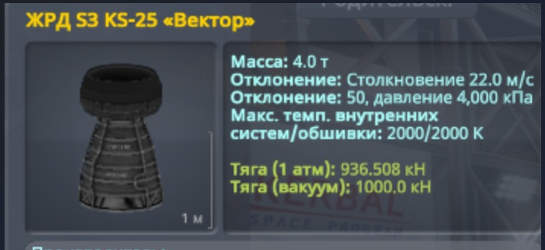

Рис 3.1

Для питания таких двигателей требуется огромный запас топлива. Использованы 12 топливных баков FL-T800 (Рис. 3.1) общей массой 54 т, сгруппированные попарно на каждый двигатель.

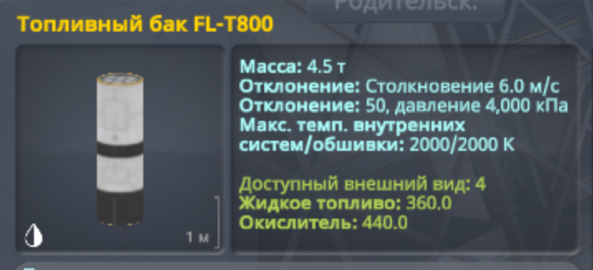

Рис. 3.2

На каждый блок баков FL-T800 установлен Улучшенный носовой обтекатель тип B, что снижает лобовое сопротивление во время подъёма. Для увеличения запаса топлива, более уверенного старта были установлены топливные баки Рокомакс “Джамбо-64” (Рис. 3.3) и Рокомакс “X200-8” (Рис. 3.4) общей массой 40.5 тонн.

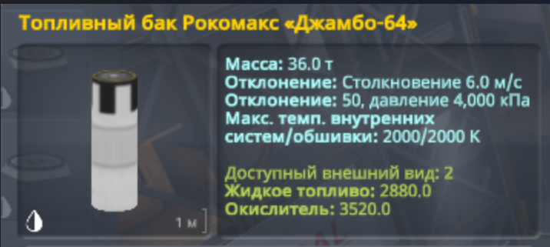

Рис. 3.3

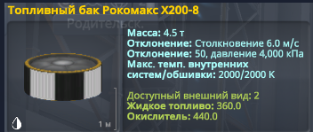

Рис. 3.4

После выработки топлива первая ступень отделяется с помощью Пирокольца «TS-25» (Рис. 3.5), что минимизирует массу для последующего разгона.

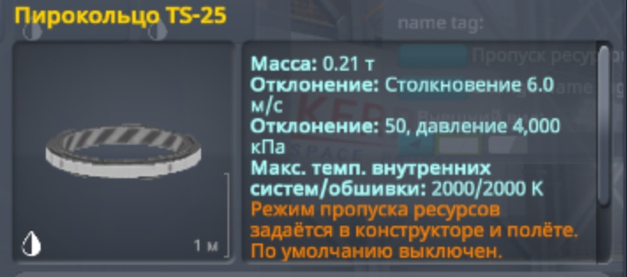

Рис. 3.5

Далее нужно завершить набор высоты, придать конструкции первую космическую скорость и вывести полезную нагрузку на стабильную околопланетную орбиту. Для этих целей установлен двигатель “ЖРД RE-M3 «Грохот»” (Рис. 3.6) массой 4 тонны. Этот эффективный вакуумный двигатель оптимален для работы в разреженной атмосфере и космическом пространстве. Для его работы был установлен топливный бак Рокомакс “Джамбо-64”. Для аккуратного отделения после выполнения задачи используется Отделитель TD-12. (Рис. 3.7)

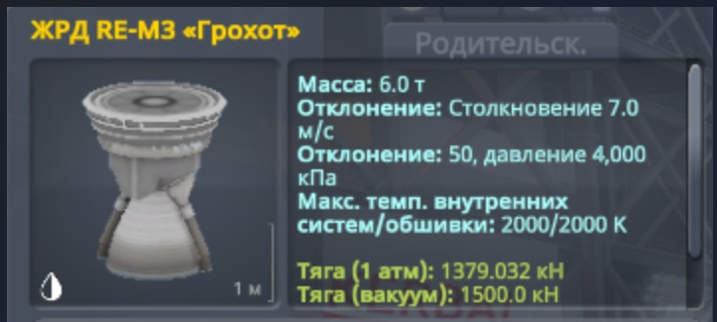

Рис. 3.6

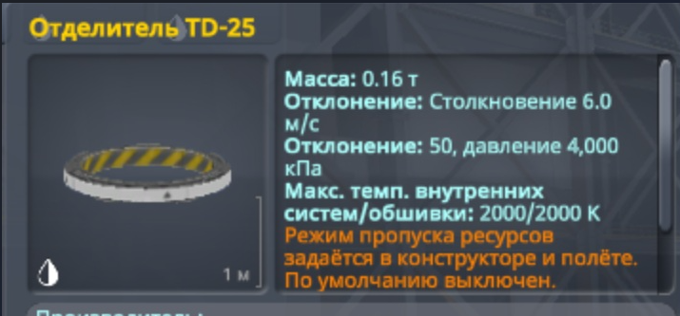

Рис. 3.7

Теперь нужно выполнить мощный импульс для перехода с околопланетной орбиты на траекторию полёта к Венере. Она сообщает конструкции необходимое приращение скорости для ухода из сферы влияния родной планеты. Здесь установлен двигатель “ЖРД RE-L10 «Пудель»” (Рис. 3.8) массов 1.75 тонн и топливный бак Рокомакс “X200-16” (Рис. 3.9). Этот двигатель отличается высоким удельным импульсом в вакууме, что делает его идеальным для межпланетных манёвров.

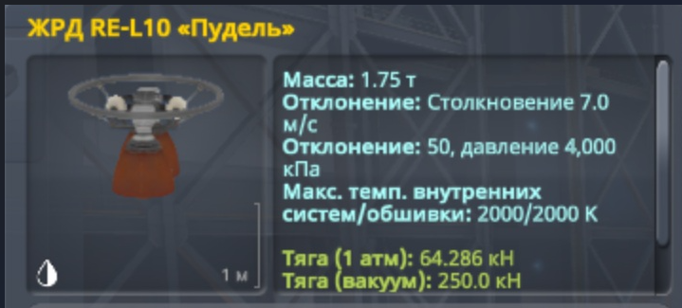

Рис. 3.8

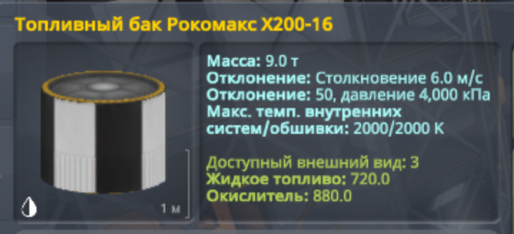

Рис. 3.9

Далее нужно предоставить дополнительный импульс для коррекции траектории и нести в себе полезную нагрузку, защищённую от нагрева при последующем входе в атмосферу. Для этого используется Переходник для топливных баков FL-A215 массой 6.75 т (Рис. 3.10), к которому крепится Защитный обтекатель AE-FF2 (Рис. 3.11). Внутри обтекателя размещён сам посадочный зонд. Ещё один ЖРД RE-L10 «Пудель», который может использоваться для финального разгона к Венере или коррекции курса на трассе перелёта.

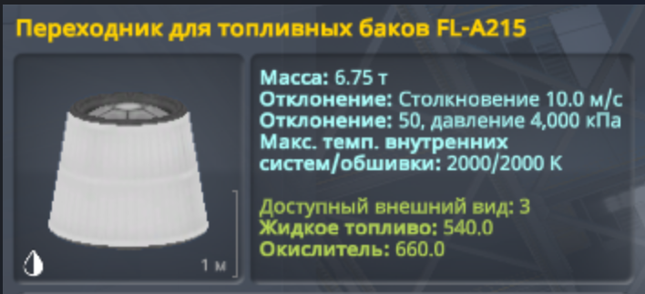

Рис. 3.10

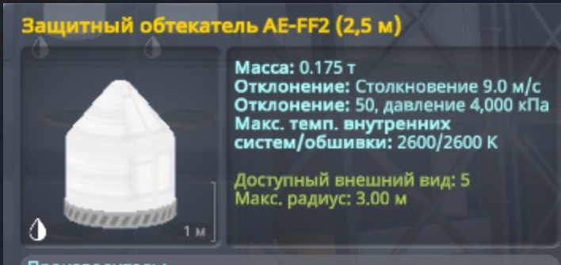

Рис. 3.11

После отделения посадочного зонда эта ступень остаётся на орбите Венеры. Она выполняет роль ретранслятора для передачи данных с поверхности на родную планету, а также может проводить самостоятельные научные измерения. установлен двигатель “ЖРД LV-909 «Терьер»” (Рис. 3.12) и Переходник для топливных баков FL-A151S (Рис. 3.13). Этот экономичный двигатель с высоким удельным импульсом идеален для точных орбитальных манёвров.

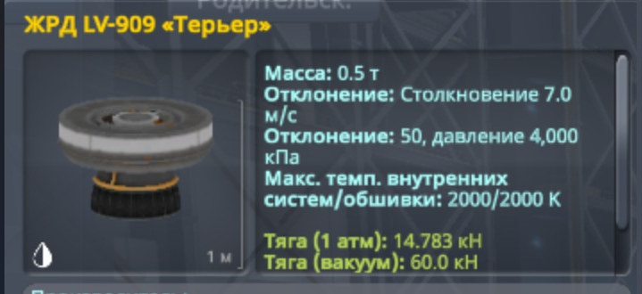

Рис. 3.12

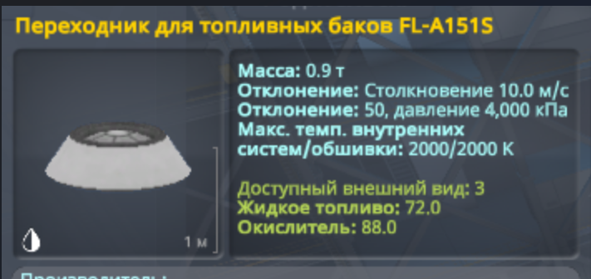

Рис. 3.13

Используется Переходник FL-A151S и небольшой топливный бак FL-T200 (Рис. 3.14). Для энергоснабжения установлены 4 разворачиваемых фотоэлектрических панели OX-STAT-XL, которые раскрываются после выхода в космос. Также ступень оснащена научными датчиками и мощным ретранслятором связи.

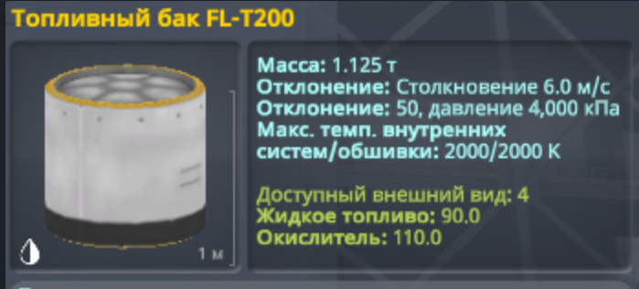

Рис. 3.14

Следующим является сам зонд, который будет приземлен на Венеру. Нужно провести прямые измерения в атмосфере и на поверхности Венеры. Основу составляет прочный корпус Горизонд «Сухопутник» (Рис. 3.15), в котором размещён полный комплект научных датчиков (для измерения температуры, давления, состава атмосферы, сейсмической активности и т.д.) и аккумуляторная батарея, обеспечивающая короткий, но интенсивный сеанс работы после посадки.

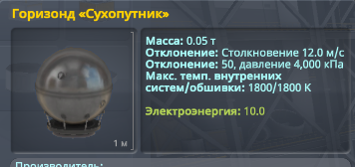

Рис 3.15

Абляционный щит (Рис. 3.17) критически важен для защиты зонда от колоссального нагрева при гиперзвуковом входе в плотную атмосферу Венеры. После начального аэродинамического торможения и сброса теплового щита для дальнейшего замедления и мягкой посадки используются 4 Радиальных тормозных парашюта Mk12-R. (Рис. 3.16)

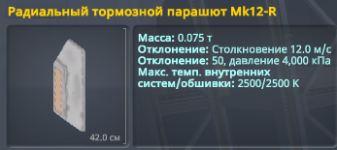

Рис. 3.16

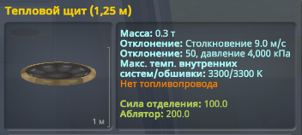

Рис. 3.17

Таким образом, вся конструкция ракеты (Рис. 3.18) для полёта к Венере (Eve) готова к старту и весит около 203 тонны.

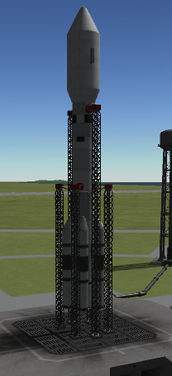

Рис. 3.18

Видеоролик полета этой ракеты на Венеру с ручным управлением находится в открытом доступе по ссылке: <https://github.com/Vartak2/Project-Venera-14/tree/main/VIDEO>

ГЛАВА 4. СРАВНЕНИЕ РЕЗУЛЬТАТОВ

Итогом нашей работы является сравнение полученных с помощью экспериментального полёта в KSP и численного моделирования графиков. На их основании можно выяснить недостатки модели и объяснить некоторые явления.

Для начала рассмотрим процесс взлёта с планеты Kerbin (рис. 4.1).

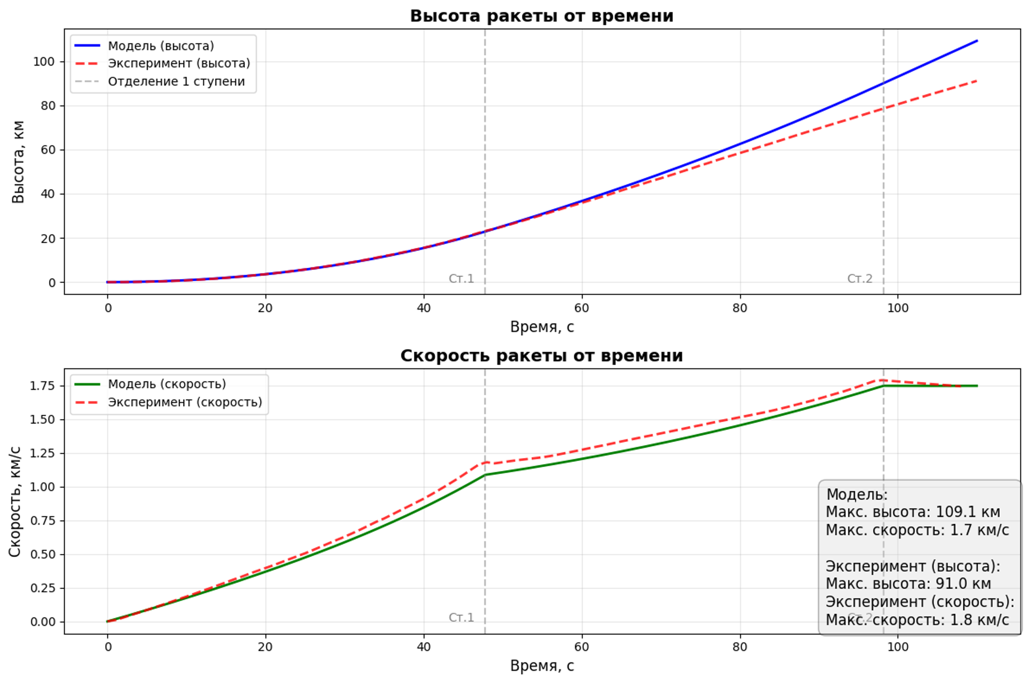

Рис 4.1

На графике высоты ракеты от времени мы можем наблюдать незначительное отклонение математической модели начиная с 60-ой секунды полёта. Такое поведение вызвано использованием простой экспоненциальной модели атмосферы, тогда как в Keerbal Space Program используется более уточнённая модель. Также незначительную погрешность вносит ветер и атмосферные течения.

По графику скорости от времени мы можем увидеть небольшие отклонения между переключениями ступеней. Модель не учитывает изменение тяги двигателя во время работы и эффективность сопла от высоты. Также стоит отметить, что коэффициент сопротивления атмосфере постоянен на всё протяжении взлёта, что вызывает расхождение.

Далее рассмотрим процесс посадки на поверхность Eve (Рис. 4.2).

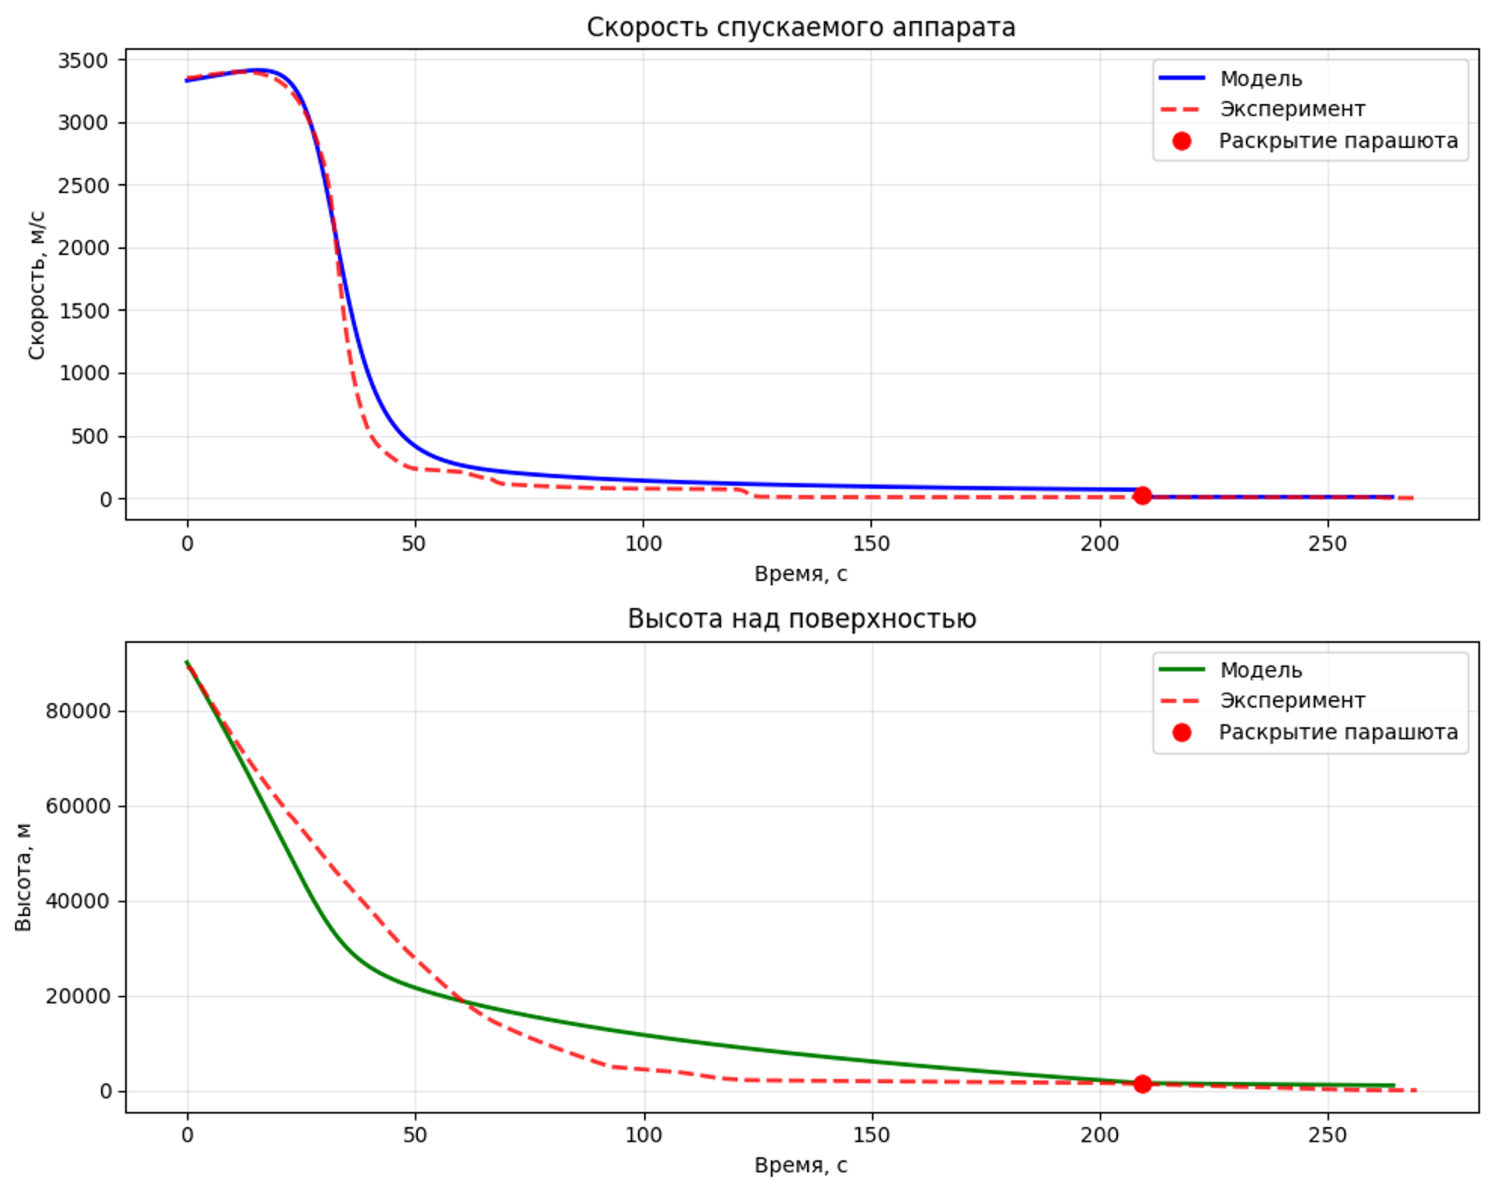

Рис. 4.2

Наблюдая график скорости от времени, можно заметить, что скорость модели во время спуска изменяется медленнее, чем во время эксперимента. Причиной такого поведения может быть погрешность в определении угла входа в атмосферу. Также стоит отметить невозможность точного определения коэффициента сопротивления атмосфере, что также приводит к расхождению.

На графики высоты от времени наблюдается значительное расхождение в начале посадки. Это вызвано погрешностью задания угла входа в атмосферу. Так же значительную роль играет пренебрежение кривизной планеты. Важным фактором, влияющим на точность моделирования является определение параметров атмосферы. В математической модели используется линейная интерполяция дискретных значений плотности на разных высотах. В KSP же используются более строгие законы для задания атмосферы. Планета Eve обладает крайне детализированной и плотной атмосферой, что превращает даже малейшие погрешности в значительные расхождения показаний.

ЗАКЛЮЧЕНИЕ

В ходе работы над проектом нами были подробно изучены материалы по теме проекта. Также нами была успешно составлена физико-математическая модель. Результатами работы над проектом стали графики зависимостей изменения физических величин от времени в ходе взлёта и посадки. Также были сделаны выводы о различиях полученных графиков. В целом наша модель описывает поведение корабля с приемлемой точностью.

Благодаря проекту мы научились работать в команде и получили новые знания в области математики и физики.

СПИСОК ИСТОЧНИКОВ

1. Алшкевич В.А., Деденко Л.Г., Караваев В.А. Университетский курс общей физики. M.: ФИЗМАЛИТ, 2011. 472 с.
2. Горохов И.Е. Оптимизация выведения космического аппарата на орбиту. М.: МГТУ им. Н.Э. Баумана, 2020 – 14 с.
3. Детали ракеты [Электронный ресурс] – URL: <https://wiki.kerbalspaceprogram.com/wiki/Main_Page> (дата обращения 10.11.2024)
4. Документация библиотеки krcp [Электронный ресурс] – URL: <https://krpc.github.io/krpc/> (дата обращения 11.11.2024)
5. Искусственный спутник земли [Электронный ресурс] – URL: <https://obrazovaka.ru/fizika/iskusstvennyy-sputnik-zemli-formula.html> (дата обращения 10.11.2024)
6. Мякишев Г.Я., Буховцев Б.Б., Сотский Н.Н. Классический курс. Физика 10 класс. Москва: Просвещение, 2019. 432 с.